Câu 1: (2 điểm)
1.1. Tập nào sau đây là không gian con của không gian R? Giải thik:
- a) L=(a,b,a+b+1)
- b) L=(a,b,a-2b)
1.2 Tính định thức:
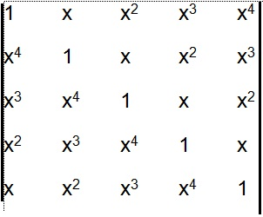
Câu 2: (2.5 điểm) Cho hệ phương trình
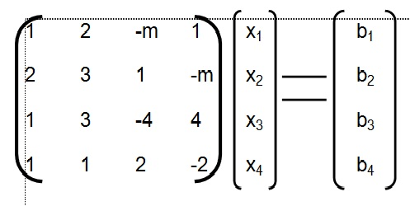
2.1. Cho m=1, B=(0,0,0,0): Tìm nghiệm cơ bản, số chiều của không gian nghiệm của hệ.
2.2 Tìm điều kiện của m để hệ phương trình có nghiệm với mọi (b1,b2,b3,b4)
Câu 3: (2.5 điểm)
Cho hệ vectơ <u>: <u1=(2,1,3,8)> <u2=(1,0,1,0)> <u3= (5,5,5,m)> <u4=(3,4,2,-1)>
3.1 Tìm điều kiện của m để hệ phụ thuộc tuyến tính.
3.2 Với m=7 tìm số chiều, cơ sở của không gian của hệ vectơ <u>.
3.3 Cho vectơ <x=(6,5,n,7)>. Tìm điều kiện của n để <x> thuộc cơ sở của không gian của hệ vectơ <u>.
Đề 1:
1/ Trình bày nội dung 2 nguyên lý của phép biện chứng duy vật? Từ ý nghĩa phương pháp luận hãy rút ra bài học bản thân
2/ Quan điểm của chủ nghĩa Marx-Lenin về bản chất con người? Vận dụng giải thik "ở bầu thì tròn, ở ống thì dài", "gần mực thì đen, gần đèn thì sáng"?
Đề 2: Quy luật về sự phù hợp giữa quan hệ sản xuất và lực lượng sản xuất.

